贵州大学教材立项合同办事流程图

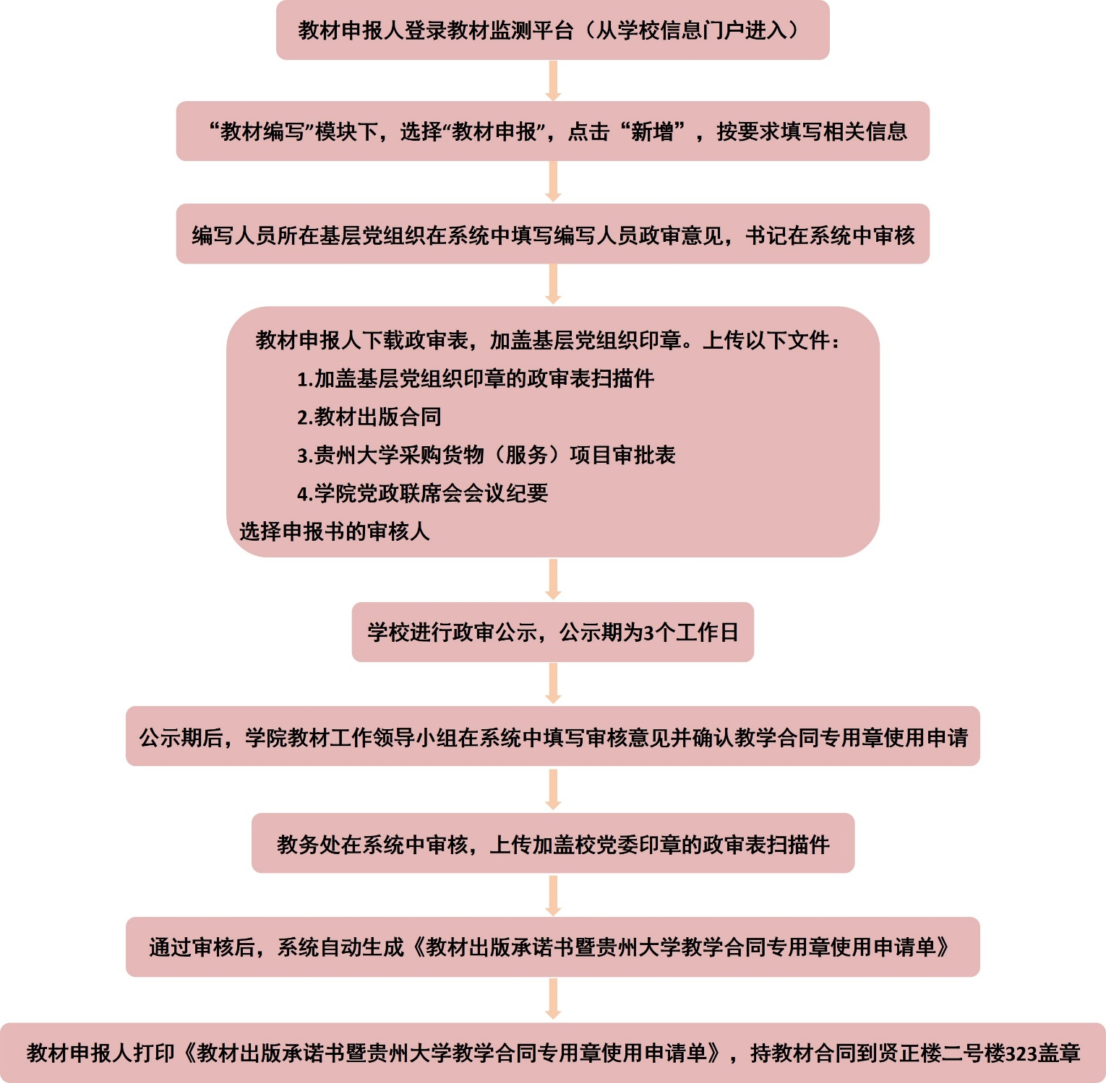

注意事项：

承办部门 | 教务处教材管理科
咨询电话 | 0851-88126097
办公地点 | 西校区贤正楼2号楼310室
办公时间 | 8:30-11:30；14:30-17:30

